CAPÍTULO 05. SISTEMA ÚNICO DE ACREDITACIÓN: HACIA LA EXCELENCIA EN SALUD
El compromiso de CEJEL IPS S.A.S. con niveles superiores de calidad.
5.1. ¿Qué es el Sistema Único de Acreditación en Salud?
El Sistema Único de Acreditación en Salud es un componente del Sistema Obligatorio de Garantía de Calidad de la Atención de Salud (SOGCS), mediante el cual las instituciones prestadoras de servicios de salud pueden demostrar que alcanzan niveles superiores de calidad, mediante el cumplimiento de estándares orientados a mejorar la atención de los pacientes y el funcionamiento institucional.
A diferencia de la habilitación, que establece las condiciones mínimas obligatorias para prestar servicios de salud, la acreditación representa un proceso voluntario al que las instituciones pueden acceder cuando han desarrollado una cultura de calidad y mejoramiento continuo.
Su finalidad es promover organizaciones que no solamente cumplan los requisitos legales, sino que trabajen permanentemente para ofrecer una atención segura, humanizada, oportuna, eficiente y centrada en las necesidades de los usuarios.
En Colombia, el Manual de Acreditación en Salud Ambulatorio y Hospitalario, fue adoptado mediante la Resolución 5095 de 2018.
Objetivos de la acreditación
- Promover niveles superiores de calidad en la prestación de los servicios de salud.
- Fortalecer la seguridad del paciente y la humanización de la atención.
- Mejorar los procesos asistenciales y administrativos.
- Fomentar el liderazgo, la participación y el compromiso del talento humano.
- Promover la evaluación de resultados y el aprendizaje organizacional.
- Fortalecer la confianza de los usuarios y sus familias en las instituciones de salud.
5.2. Características del Sistema Único de Acreditación
La acreditación tiene características que permiten diferenciarla de otros componentes del sistema de calidad:
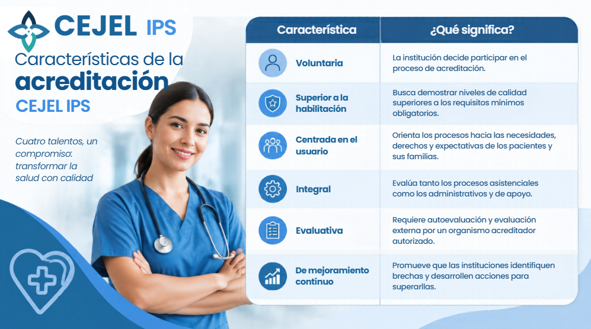
Es importante aclarar que la acreditación no reemplaza la habilitación, dado que una institución debe mantener las condiciones obligatorias de habilitación independientemente de que participe o no en un proceso de acreditación.
5.3. ¿Qué evalúa la acreditación en salud?
El Manual de Acreditación en Salud Ambulatorio y Hospitalario, organiza los estándares en ocho grupos, que abarcan la atención al paciente y los procesos de direccionamiento, gestión y mejoramiento institucional.
LOS OCHO GRUPOS DE ESTÁNDARES DE ACREDITACIÓN
Manual de Acreditación en Salud Ambulatorio y Hospitalario
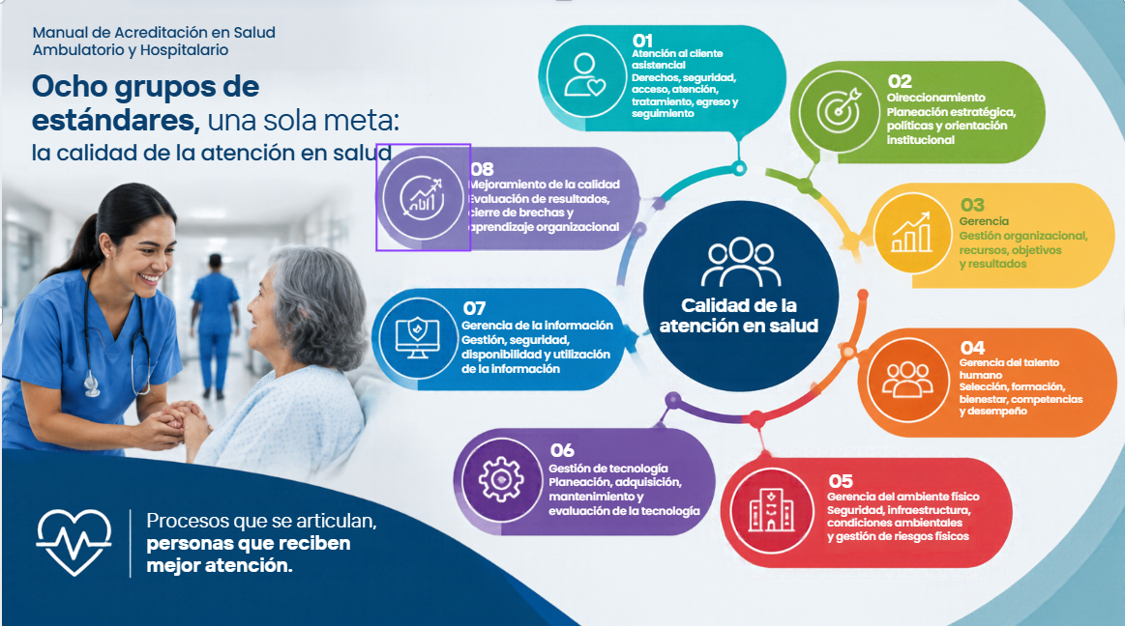
Fuente: Estructura del Manual de Acreditación adoptado mediante Resolución 5095 de 2018.
¿Cómo se entienden estos grupos en la práctica?
1. Atención al cliente asistencial: evalúa cómo se desarrolla el proceso de atención desde que el usuario accede a los servicios hasta que recibe el tratamiento, egresa y obtiene seguimiento. Incluye derechos del paciente, seguridad, acceso, evaluación de necesidades y referencia y contrarreferencia.
2. Direccionamiento: analiza cómo la institución establece su misión, visión, objetivos y estrategias para orientar sus decisiones hacia la calidad.
3. Gerencia: evalúa la capacidad de la dirección para organizar los procesos, administrar los recursos y alcanzar los resultados institucionales.
4. Gerencia del talento humano: revisa cómo se selecciona, capacita, evalúa y desarrolla el personal de la institución.
5. Gerencia del ambiente físico: analiza las condiciones de seguridad, infraestructura y ambiente en el que se prestan los servicios.
6. Gestión de tecnología: evalúa cómo se planean, adquieren, utilizan y mantienen los equipos y recursos tecnológicos.
7. Gerencia de la información: revisa cómo se genera, conserva, protege, utiliza y comunica la información institucional.
8. Mejoramiento de la calidad: evalúa si la institución identifica oportunidades de mejora, implementa acciones, mide sus resultados y logra que el mejoramiento se convierta en parte de su cultura organizacional.
El Manual no se limita a verificar que existan documentos. También orienta la evaluación hacia los resultados obtenidos y el impacto de los procesos sobre los usuarios.
5.4. Ejes de mejoramiento de la acreditación
El proceso de acreditación se desarrolla alrededor de seis ejes fundamentales que orientan la transformación de las instituciones.
Items | Eje | ¿Qué busca? | Aplicación en CEJEL IPS
1 | Atención centrada en el usuario y mejoramiento continuo | Que las decisiones institucionales respondan a las necesidades de los pacientes. | Evaluar la satisfacción y las barreras de acceso.
2 | Seguridad del paciente | Prevenir riesgos y reducir eventos que puedan causar daño. | Fortalecer la identificación correcta del paciente.
3 | Humanización de la atención | Brindar un trato digno, respetuoso y considerado. | Mejorar la comunicación con pacientes y familiares.
4 | Gestión de tecnología | Garantizar el uso seguro y adecuado de los recursos tecnológicos. | Mantener los equipos y evaluar su funcionamiento.
5 | Enfoque de riesgos | Identificar, analizar y controlar riesgos institucionales. | Evaluar riesgos asistenciales, administrativos y financieros.
6 | Responsabilidad social | Reconocer el impacto de la institución en la comunidad y su entorno. | Participar en actividades de promoción de la salud y protección ambiental.

Estos ejes se encuentran desarrollados en el enfoque del Manual de Acreditación y orientan la evaluación de los diferentes grupos de estándares.
5.5. ¿Cómo puede prepararse CEJEL IPS S.A.S. para la acreditación?
La acreditación no se obtiene simplemente por presentar documentos o manifestar que se realizan actividades de calidad. Requiere una preparación institucional, el cumplimiento de los requisitos de entrada, la autoevaluación frente a los estándares aplicables y la demostración de resultados.
Para CEJEL IPS S.A.S. se propone una ruta académica de preparación:

Ruta de preparación para la acreditación

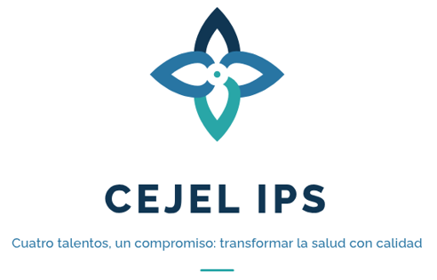

El proceso exige cumplir los requisitos de entrada definidos para la acreditación y someterse a la evaluación del organismo acreditador correspondiente.

5.6. Aplicación de la acreditación en CEJEL IPS S.A.S.
Para comprender cómo se relaciona la acreditación con el funcionamiento institucional, se propone el siguiente escenario:
Situación hipotética: CEJEL IPS S.A.S. ha fortalecido sus condiciones de habilitación y desarrolla su PAMEC. Sin embargo, durante su autoevaluación identifica que debe mejorar la experiencia de los usuarios, la oportunidad en la asignación de citas y la articulación de los procesos asistenciales y administrativos.
La institución decide desarrollar un proyecto de mejoramiento orientado a fortalecer la atención centrada en el usuario.
Plan de fortalecimiento institucional
Oportunidad identificada | Acción propuesta | Resultado esperado
Demoras en la asignación de citas. | Revisar la capacidad de atención y optimizar la programación. | Mayor oportunidad de acceso.
Inconformidad de los usuarios con la información recibida. | Capacitar al personal en comunicación y atención humanizada. | Mejor experiencia del usuario.
Debilidades en la continuidad del tratamiento. | Fortalecer los procesos de seguimiento y referencia. | Mayor continuidad de la atención.
Registros institucionales incompletos. | Mejorar los controles de documentación y gestión de información. | Mayor confiabilidad de los registros.
Falta de articulación entre áreas. | Crear equipos interdisciplinarios de mejoramiento. | Mejor coordinación de los procesos.

¿Cómo se relaciona la acreditación con la gestión financiera?
La acreditación también permite analizar la eficiencia de los procesos administrativos y de apoyo.
Por ejemplo, la gestión de facturación, radicación, glosas y cartera puede aportar a los estándares de gerencia, gestión de la información y mejoramiento de la calidad.
CEJEL IPS S.A.S. puede fortalecer estos procesos mediante:
- Controles de calidad en la facturación.
- Seguimiento a la oportunidad de radicación.
- Análisis de causas de glosas y devoluciones.
- Conciliación y seguimiento de cartera.
- Uso de indicadores para evaluar resultados.
- Integración de la información financiera con las decisiones de la gerencia.
El propósito no es acreditar una institución por tener buenos resultados financieros, sino demostrar que sus procesos de apoyo están organizados y contribuyen a la calidad integral de la atención.
5.7. Diferencias entre habilitación, PAMEC y acreditación
Aspecto | Habilitación | PAMEC | Acreditación
Naturaleza | Obligatoria. | Obligatorio dentro del SOGCS. | Voluntaria.
Propósito | Garantizar condiciones mínimas para prestar servicios. | Mejorar continuamente los procesos. | Alcanzar niveles superiores de calidad.
Enfoque | Cumplimiento de requisitos. | Evaluación y cierre de brechas. | Excelencia institucional.
Evaluación | Verificación de condiciones de habilitación. | Auditoría y seguimiento de oportunidades de mejora. | Autoevaluación y evaluación externa frente a estándares superiores.
Resultado esperado | Servicios habilitados para su prestación. | Procesos mejorados. | Reconocimiento formal de acreditación cuando se cumplen los requisitos.

5.8. Aprendizaje
El Sistema Único de Acreditación representa una oportunidad para que CEJEL IPS S.A.S. avance hacia una cultura institucional orientada a la excelencia, su importancia radica en que promueve una visión integral de la calidad, en la que los resultados asistenciales, administrativos y organizacionales se articulan para responder a las necesidades de los usuarios.
La acreditación permite comprender que la calidad no depende únicamente de cumplir requisitos mínimos, sino de mantener procesos evaluados, equipos comprometidos, decisiones basadas en información y acciones de mejoramiento que produzcan resultados sostenibles.
La habilitación permite iniciar la prestación de los servicios, el PAMEC impulsa su mejoramiento y la acreditación representa el compromiso de avanzar hacia niveles superiores de calidad.

